广州市白云区信孚黄石中学2018-2019年第一学期期末质量检测考试化学试题

可能用到的相对原子质量:H=1 C=12 O=16 N=14 Fe=56 S=32
第一部分选择题
一、选择题，共20题，满分40分
1、下列碳单质的用途与其化学性质有关的是（ ）
A．用石墨制作干电池的电极B．用碳素笔书写档案文件
C．用活性炭做饮水机的净水剂D．用铅笔芯粉末使生锈的锁头容易开启
2、豆腐是营养丰富的食物，每100 g豆腐中平均含磷119 mg。这里的“磷”指的是（ ）
A. 磷元素 B. 磷单质 C. P₂O₅ D. 磷的化合物
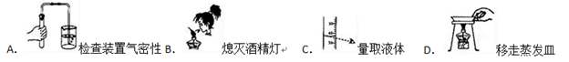
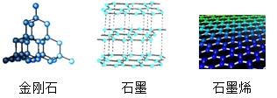
3、下列实验操作正确的是（ ）
4、石墨烯是一种革命性材料，具有优异的光学、电学和力学特性。图为金刚石、石墨和石墨烯的结构模型图，图中小球代表碳原子。下列说法正确的是（ ）
①石墨烯是一种新型化合物②三种物质分别在足量的氧气中完全燃烧的产物相同
⑨金刚石和石墨烯是组成相同但结构不同的两种物质
④石墨烯有超强的导电性和导热性，说明石墨烯的化学性质和金属相似
A．①④ B．②③ C．①③ D．②③④
5、碳12是指含6个中子的碳原子。下列对氧16和氧18两种氧原子的说法正确的是（ ）
A．质子数相同 B．质量相同C．电子数不相同 D．16和18表示原子个数
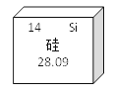
6、芯片是内含集成电路的硅片，下图是硅元素在元素周期表中的相关信息，下列说法正确的是（ ）
A. 硅元素属于金属元素B. 硅元素的原子序数为14
C. 硅元素的相对原子质量为28.09gD.硅元素是地壳中含量最高的元素
7、某课外活动小组的同学在课外实践活动中，检测到广西境内某溶洞中的流水中溶有较多量的Ca(HCO₃)₂．下列对该溶洞中的流水的说法不正确的是（ ）
A．溶洞中的流水是硬水B．取适量溶洞中的流水，加肥皂水时会出现较多浮渣
C．溶洞中的流水可作为优质饮用水D．溶洞中的流水不宜直接洗衣服
8、用红磷测定空气中氧气含量的实验结束后，反应容器内剩下的气体主要是（ ）
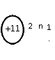
A．氮气B．五氧化二磷C．稀有气体D．二氧化碳
9、下图为钠的原子结构示意图。下列说法错误的是（ ）
A. 钠原子的质子数为11 B. n=8
C. 钠原子在反应中容易失电子 D. 钠元素位于第二周期
10、过氧乙酸(C₂H₄O₃)是常见的消毒剂。下列有关过氧乙酸的说法正确的是( )
A. 分子中含O₃分子B. 氢、氧原子的个数比为4:3
C. 分子中有9种元素 D. 碳的质量分数为24%
11、下列化学用语的使用及其表示的意义，正确的是( )
A. H₂O——一个水分子中含有一个氢分子和一个氧原子B. 4H——4个氢元素
C. Ca⁺²——一个钙离子带二个单位正电荷D. 2CO₂——两个二氧化碳分子
12、在一密闭容器中放入X、Y、Z、Q四种物质，在一定条件下发生化学反应，一段时间后，测得有关数据如下表，则关于此反应的认识正确的是（ ）
物质 | X | Y | Z | Q
反应前质量/g | 20 | 2 | 1 | 37
反应后质量/g | 15 | 32 | 1 | 未知
A．物质Y一定是单质B．反应后物质Q的质量为12g
C．反应过程中X、Q的质量比为9：4D．物质Z一定的该反应的催化剂
13、实验室可通过加热高锰酸钾固体制取氧气，下列实验操作正确的是（ ）
A．组装好装置后，检查装置气密性B．加入药品后，直接将酒精灯火焰对准药品加热
C．水槽中有气泡冒出时，立即收集气体D．实验结束时先移走酒精灯再从水槽移出导管
14、人们常在可燃物建筑材料中添加阻燃剂以防止火灾，Mg（OH）₂是一种常见的阻燃剂，它在380℃时分解成水蒸气和耐高温的MgO，并吸收大量的热。下列说法错误的是（ ）
A．Mg（OH）₂分解吸热能降低可燃物的着火点
B．Mg（OH）₂分解吸热能降低可燃物的温度
C．Mg（OH）₂分解的产物能使可燃物与氧气隔绝
D．MgCO₃比CaCO₃易分解，也可作阻燃剂
15、元素观、微粒观是化学的重要观念。下列有关元素和微粒的说法不正确的是（ ）
A．分子、原子和离子都是成物质的粒子
B．同种元素的原子核内质子数与中子数一定相等
C．元素的原子序数与该元素原子核电荷数在数值上相同
D．在物质发生化学变化时，原子的种类不变，元素的种类也不会改变
16、在燃气中加入少量有特殊气味的乙硫醇（C₂H₅SH），可在燃气泄漏时及时发现，其燃烧的化学方程式为2C₂H₅SH ＋9O₂ 4CO₂＋2X＋6H₂O，则X的化学式为( )
A. SO₂ B. CO C. H₂S D. SO₃
17、科学家发现的N(NO₂)₃是-种新型火箭燃料，关于N(NO₂)₃的说法正确的是( )
A. N(NO₂)₃由氮、氧两个元素构成B. N(NO₂)₃中含有3个氮原子和6个氧原子
C. N(NO₂)₃属于氧化物D. N(NO₂)₃中氮元素的质量分数为62.6%
18、对下列实验指定容器中的水，其解释没有体现水的主要作用的是（ ）
 | A | B | C | D
实  验  装  置 | 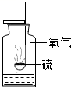  硫在氧气中燃烧 | 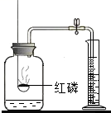  测定空气中氧气含量 | 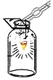  铁丝在氧气中燃烧 | 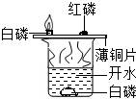  探究燃烧的条件
解  释 | 集气瓶中的水：  吸收放出的热量 | 量筒中的水：  通过水体积的变化得出氧气体积 | 集气瓶中的水：  冷却溅落熔融物，防止集气瓶炸裂 | 烧杯中的水：  ①加热铜片  ②隔绝空气
A．A B．B C．C D．D
19、纳米铁粉在空气中能自燃并生成一种红色氧化物。对比铁丝在空气中不能燃烧，而在氧气中能剧烈燃烧的事实，某同学得出的下列结论不正确的是（ ）
A．纳米铁粉在空气中自燃的产物不是四氧化三铁
B．相同的反应物在不同条件下生成物可能不同
C．有些物质燃烧时温度不需要达到着火点
D．反应物间的接触面积大小是反应能否发生的因素之一
20、下列各组物质的鉴别或除杂（括号内为杂质）的方案可行的是( )
 | 物质 | 方法与结论
A | CO₂(CO) | 通人氧气，点燃
B | 鉴别硬水和软水 | 加肥皂水，泡沫多，浮渣少的是软水
C | 区分KMnO₄与MnO₂ | 取样加热，伸人带火星的木条复燃的是MnO₂
D | CO(O₂) | 将气体缓缓通过灼热的铜网
第二部分非选择题
21、掌握仪器的使用方法并严格按照操作要求进行实验，才能保障实验的成功和安全。根据所学化学知识，回答下列问题:
(1)固体药品通常保存在_______里(填仪器名称)。
(2)取液后的滴管，平放或倒置可能造成的后果是________(答一点即可)。
(3)过滤液体时，玻璃棒的作用是______。
(4)用托盘天平称量12.6g氯化钠时，向左盘中加入氯化钠后，发现指针向右偏转,应进行的操作是____。
22、某地考古发掘出大量金器、竹简、玉器和青铜器等文物。某些玉器含有Al₂O₃，Al₂O₃中铝元素显+3价，青铜器上的铜锈可用酸洗，清洗后的溶液中含有铜离子。
（1）用化学用语表示上面加点的文字为 和 。
（2）在下列几种物质中，属于单质材料的是 （填序号）。
A．竹简 B．棉花 C．黄金 D．青铜
（3）黄金化学性质十分稳定，其外观与铜相似，常用灼烧的方法来鉴别它们，鉴别过程的化学反应方程式为 。
23、请用化学用语填空。
(1)某微粒的结构示意图为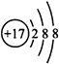，该微粒的符号_______________。
(2)稀有气体氦的化学式______________。
(3)保持双氧水化学性质的最小微粒_______________。
(4)写出硫酸铝的化学式并标出铝元素的化合价_______________。
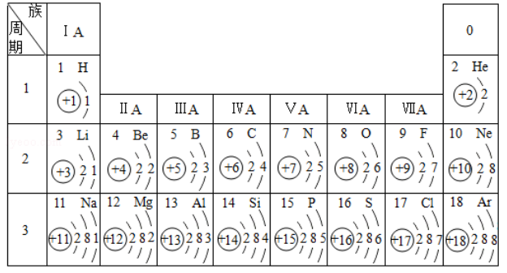
24、元素周期表是学习和研究化学的重要工具。请分析图中的信息并回答下列问题。
（1）原子序数为3的元素属于 （填“金属”或“非金属”）元素，位于第3周期第VIA族的元素是 （填元素符号）。
（2）氮元素和磷元素的化学性质相似，是因为氮原子和磷原子的 相同。
（3）在化学反应中，原子序数为17的元素的原子容易 （填“得到”或“失去”）电子。
（4）由原子序数为1、6、7、8四种元素组成的一种化合物的化学式是 。
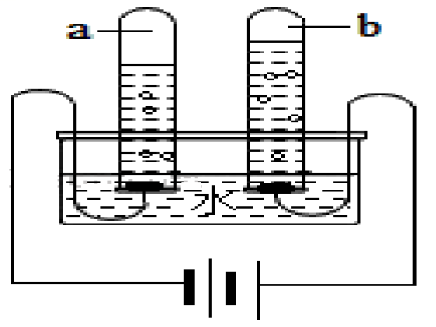
25、生活离不开水，我们可以从组成、结构、性质等角度认识水。
（1）组成：如图所示电解水的实验中，试管a、b中产生气体的体积比约为 ，该实验证明水是由 组成的。
（2）结构：每个水分子是由 构成的。
（3）性质：水能与许多物质发生化学反应，写出水与二氧化碳反应的化学方程式 。
26、碱式碳酸铜[Cu₂(OH)₂CO₃]俗称“铜绿”，受热分解生成氧化铜、水和二氧化碳，反应的化学方程式为 ；充分加热24g含氧化铜的碱式碳酸铜固体，若反应前后固体中铜元素的质量分数之比为3：4，则该反应生成水和二氧化碳的质量之和为 g。
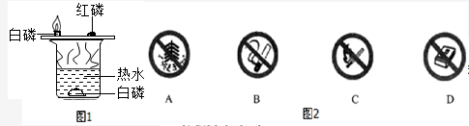
27、在通常情况下，燃烧需要三个条件： ；氧气（或空气）；达到燃烧所需的最低温度（也叫着火点）。
（1）下面是探究燃烧条件的实验，请你根据实验图示和资料信息回答有关问题。
资料信息：白磷和红磷的着火点分别是40℃、240℃。
①铜片上的红磷不燃烧，是因为 。
②烧杯中水的作用一方面 ，另一方面 。
（2）为了防止失火造成生命财产的损害，加油站等场所常贴有图2图标，其中表示“禁止吸烟”的是 （填字母序号）。
28、某活动小组利用以下实验裝置制取氧气并进行探究活动
（1）装置A中发生反应的化学方程式是 。
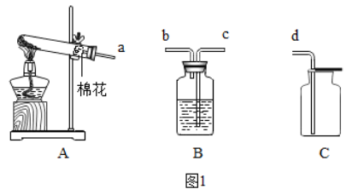
（2）若用装置A、B、C来制取一瓶干燥的氧气，装置B中应盛放的是 ，导管口连接的顺序是 。
（3）活动小组对（2）收集到的气体中氧气的含量产生兴趣。于是将收集到的一瓶氧气密封。
【提出问题】这瓶气体中氧气的体积分数是多少？
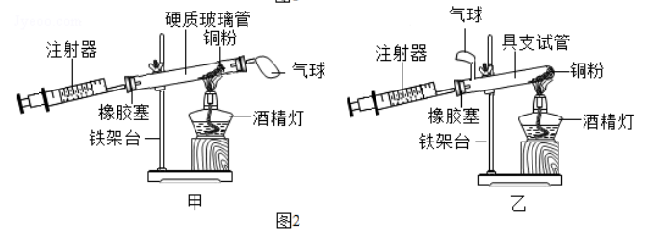
【实验验证】活动小组设计了以下两套实验装置，用来测定该瓶气体中氧气的体积分数：在氮气环境下。将过量的铜粉分别装入干燥的硬质玻璃管和支试管后，密封。用两支干燥的注射器从该瓶中抽取气体，分别按图2连接，推拉注射器一段时间后，用酒精灯在铜粉部位加热，加热时反复推拉注射器至反应完全。
①甲装置比乙装置更合理，理由是 。
②用甲装置测定氧气的体积分数，需要测定的实验数据是 。
【反思交流】实验完毕，待装置冷却至室温后，应先将气球内的气体全部挤出，再读数。否则会使测得的实验结果 （填“偏大”偏小”或“无影响”），原因是
。
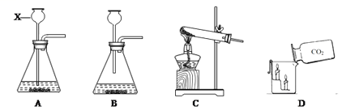
29、如图是实验室中常见装置，回答下列问题。
查阅资料：常温下，CO₂难溶于饱和NaHCO₃溶液。
（1）仪器X的名称是 。
（2）实验室制取CO₂应选用的发生装置是 （填字母序号），反应的化学方程式是 ，工业制取二氧化碳的方法主要是。
（3）常温下，下列收集CO₂的方法中不可行的是 （填字母序号）。
a．向上排空气法b．向下排空气法c．排饱和 NaHCO₃溶液法
（4）某同学进行图D所示的操作时，观察到高的蜡烛先熄灭，其原因可能是。
广州市白云区信孚黄石中学2018-2019年第一学期期末质量检测考试化学参考答案
一、选择题
1 | 2 | 3 | 4 | 5 | 6 | 7 | 8 | 9 | 10 | 11 | 12 | 13 | 14 | 15 | 16 | 17 | 18 | 19 | 20
B | A | A | B | A | B | C | A | D | B | D | B | D | A | B | A | A | A | C | C
一、非选择题
21、（1）广口瓶。（2）腐蚀滴管。（3）引流。（4）继续加氯化钠。
+3∆
22、（1）Al₂O₃。（2）Cu²⁺。（3）2Cu + O2 ===2CuO
+3
23、（1）Cl⁻。（2）He。（3）H₂O₂。（4）Al₂(SO₄)₃。
24、（1）S。（2）最外层电子数相同。（3）得到。（4）NH₄HCO₃或CO(NH₂)₂。
25、（1）2:1，氢、氧元素（2）1个氧原子和2个氢原子。
（3）CO₂ + H₂O === H₂CO₃ 。
∆
26、Cu₂(OH)₂CO₃=== 2CuO + H₂O+CO₂↑，6
27、可燃物（1）①温度没有达到着火点②提供热量，隔绝空气。（2）B。
28、 △
（1）2KMnO₄==== K₂MnO₄ + MnO₂+ O₂↑
（2）浓硫酸，acbd。
（3）①甲装置的气体进入气球时会经过铜粉，使气体与铜粉充分接触，使反应更充分②实验前后注射器读数。偏大，气球内含有气体时会导致反应后读取的注射器数值偏大，从而导致实验结果偏大。
29、（1）锥形瓶。（2）B，CaCO₃ + 2HC1===CaC1₂ + H₂O + CO₂↑
高温
CaCO₃ ===CaO + CO₂↑
（3）b。（4）二氧化碳倾倒过快，先使高蜡烛火焰先接触到二氧化碳，使附近氧气浓度减少。

